Online-Exerzitien in der Fastenzeit
„Psalmen destillieren“ oder: 7 Wochen +

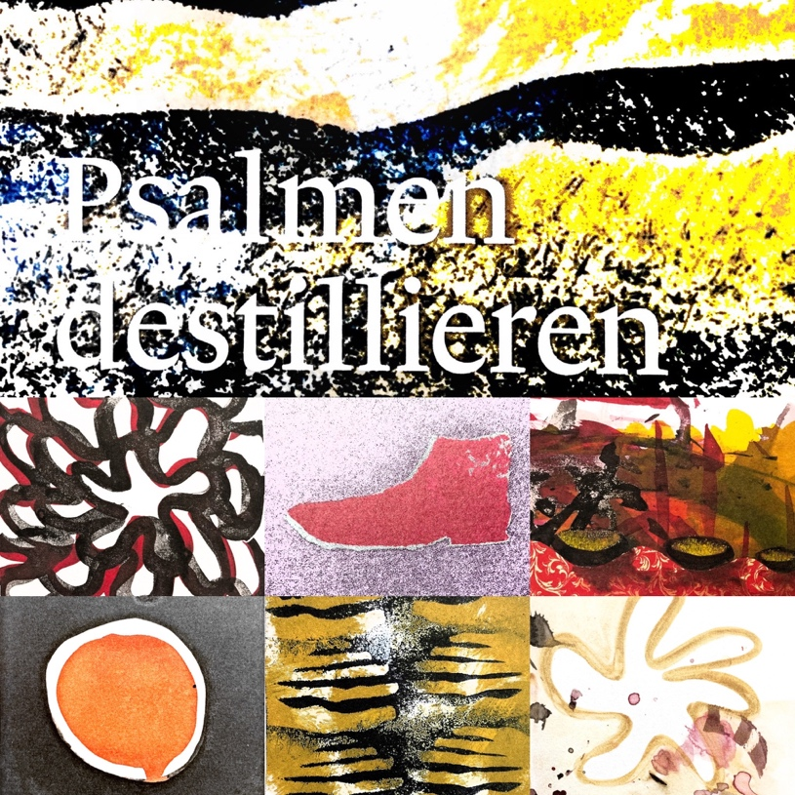

Einladung
7 Wochen miteinander einen geistlichen Weg gehen – im Gespräch, im Gebet, unterwegs Richtung Ostern
6 Psalmen im Gepäck – Für jede Woche gibt es einen Impuls und eine kleine Übung
4 online-Treffen + ein vorösterlicher Ausblick - immer Freitag um 19.30 Uhr: 19.2./26.2./12.3./19.3. und Ausblick am Palmsonntag, 28.3. um 19.00 Uhr
1 persönliches Gespräch - als Angebot

Biblische Texte und Psalmen auf drei Sätze reduzieren. Was ist wesentlich für mich? Was schmeckt nach mehr und warum? Inspiriert vom Psalmengebetbuch von Xandi Bischoff und Nadine Seeger machen wir uns auf Sinnsuche in komischer Zeit. Da derzeit direktes Miteinander nur im Gottesdienst oder per Zufall geht, treffen wir uns im Netz.
Bei Anmeldung gibt es den Link. Ich freue mich auf Sie und Euch!

Überblick

Sonntag | Psalm | Destillation | Motiv | Impuls | Desillations-hilfe
Invokavit  21.2.21 | Psalm 91  Er hat mich angerufen  (Ps 91,15) | zahn um zahn  zahn um zahn  triffst auf löwen und drachen  dennoch haben sie dir nichts an  zum glück | Schutz | Richte dir deinen Raum ein | „ruminatio“  Psalm im Psalm
Reminiszere  28.2.21 | Psalm 25  Gedenke an deine Barmherzigkeit und Güte (Ps 25,6) | wegweisender psalm  du ziehst uns ins vertrauen  ziehst uns auf die wege  auf die vielen | Weg | Bedenke deine Wege | Lebens-spuren im Psalm
Okuli  7.3.21 | Psalm 34  Meine Augen sehen stets auf den Herrn (Ps 25,15) alt: Doch die Augen des Herrn freundlich auf die Gerechten und seine Ohren auf ihr Schreien (Ps 34,16) | blick auf zu ihm und dein gesicht wird leuchten  suche freiden udn jage ihm nach  fankge ihn  und lass ihn nicht los | Gesehen-werden | Wo sieht Gott mich freundlich an?  Suche  Bild/Farbe  Erfahrungen  Lieder/Töne | Kreative Moment-  Aufnahme
Lätare  14.3.21 | Psalm 84  Meine Seele freuet sich (Ps 84,3) | ersehnte wetterbesserung  trostloses tal  dann quellgrund  samt frühregen (sela)  schritt für schritt  kraft für kraft (sela) | Freude | Freudenmomente sammeln | Schauplatz  Tempelglück
Judika  21.3.21 | Psalm 43  Schaffe mir Recht, Gott (Ps 43,1); Was betrübst du dich, meine Seele? (Ps. 43,5) | fortsetzung des selbst-gesprächs  warum so betrübt  ich harre und warte hier  bis ich danken kann | Selbstge-spräch der Seele | Schreib auf ohne Nach zu denken | Nacht-  Gedanken  (Nachtbuch der Seele)
Palmso.  28.2.21 | Ps 69  Gott, hilf mir! (Ps 69,1) | psalm mit schnapp-atmung  entreiss mich dem sumpf  erlöse mich bald  beatme mich schnell | Blick auf Jesu Passion | Wo ist sein Weg auch mein Weg oder Wege meiner Liebsten | Mit einem/einer mitgehen  (Übung Solidarität)
Ostern  4. u. 5.4.21 | Ps 118  Danket dem Herrn, denn er ist freundlich, und seine Güte währet ewiglich (Ps 118,1) | meine stärke und mein lied in moll  ach bring doch hilfe  ach herr schenk doch gelingen  ach mach mich dankbar | Dank | Ausblick | Elfchen (er-) finden

Vier Online-Treffen, Dauer 1 ½ h

Ablauf

- Abend zwischen Aschermittwoch und Invokavit

- Ankommen, Zoom-Check (Technika), allgemeine Ansagen (Ablauf, Zeit, geistlicher Schluss)
- Intro: Warum Psalmen, was bedeutet „destillieren“, Idee des gemeinsamen Weges:
Neuen Geschmack an Psalmen finden i.S. von „wohl dem der genüsslich nagt an der weisung des herrn und wohlig knurrt“ (Destillat von Psalm 1, X. Bischoff)
- Einander kennenlernen: Name – Ort – Warum ich dabei bin
- Übung „Ruminatio“ von Psalm 91 (s. Anhang)
- Austausch in Break-out-rooms zu “meinem Wort/Halbsatz“
- „Einfach anfangen mit dem Beten“, Hinweise zu Ort/Zeit/Haltung
- Hinweise zur Zusendung des Wochenimpulses
- Stille-Übung
- Kurzes Feedback: Wie gehe ich jetzt aus dem gemeinsamen in meinen Raum zurück?
- Geistlicher Abschluss mit Stille, Gebet und Segen

- Abend zwischen Invokavit und Reminiszere

- Ankommen: Was war heute das Schönste?
- Austausch in Break-out-Rooms: Erfahrungen mit Zeit / Stilleraum / Impuls
- Kurzer Bericht und Resonanz
- Übung: Lebensfaden und Psalm 25
- Lied “Befiel du deine Wege” (EG 361)
- Hinweise zu Okuli-Impuls, Verabredungen (ggf. zu Einzelgesprächen)
- Kurzes Feedback: Wie gehe ich jetzt aus dem gemeinsamen in meinen Raum zurück?
- Geistlicher Abschluss mit Stille, Gebet und Segen

- Abend zwischen Okuli und Lätare

- Ankommen: Was heute das Schönste und was war das Schwerste?
- Austausch in Break-out-Rooms: Rückblick auf die vergangenen 2 Wochen: Lebenswege (Reminiszere) und kreativer Augenblick (Okuli)
- Kurzer Bericht und Resonanz
- Übung: Freudenworte sammeln in Psalm 84
- Lauschen auf Anfang Brahms-Requiem, „Wie lieblich sind deine Wohnungen“
- Hinweise nächste Woche, Verabredungen (ggf. zu Einzelgesprächen)
- Kurzes Feedback: Wie gehe ich jetzt aus dem gemeinsamen in meinen Raum zurück?
- Geistlicher Abschluss mit Stille, Gebet und Sege

- Abend zwischen Lätare und Judika

- Ankommen: Was leuchtet noch nach von Lätare = „kleines Ostern“?
- Austausch in Break-out-Rooms:
- Kurzer Bericht und Resonanz
- Übung: Innerer Schauplatz, Psalm 43 als Erfahrungsraum
- Lied einüben: „Meine Seele ist stille zu Gott, der mir hilft“, EGB 174
- Hinweise nächste Woche, Verabredungen (ggf. zu Einzelgesprächen)
„Hausaufgabe“ – Mein Psalmendestillat zum nächsten Mal mitbringen
- Kurzes Feedback: Wie gehe ich jetzt aus dem gemeinsamen in meinen Raum zurück?
Und: Was brauche ich für die letzte Wegstrecke?
- Geistlicher Abschluss mit Stille, Gebet und Segen

- Ausblick an Palmsonntag

- Ankommen: Welcome on the peak! Was war und was kommt?
- Runde im Plenum
- Kleiner Online-Gottesdienst mit Abendmahl
  - Lied: Meine Seele ist stille zu Gott (EGB 174)
  - Ps 69 – Start der Psalmen-Destillate der TN
  - Stille
  - (Salbe und Duft dazu: Lesung Mk 14, Salbung Jesu, je nach Zeitvolumen)
  - Lied: Befiel du deine Wege (EG 361)
  - Mahlfeier
  - Dank
- Abschlussrunde mit österlichem Ausblick, Dank aus Ps 118
- Segen

Materialien

- Bischoff, Xandi und Nadine Seeger, Psalmen destillieren. Alte Gebete neu lesen, Basel 2/2020
- Die Bibel, Lutherübersetzung von 2017, Deutsche Bibelgesellschaft
- Basisbibel. Die Kompakte. Die Bibel lesen wie einen Roman, Stuttgart 2021
- Reiner Knieling, Kraftworte. Psalmen neu formuliert. Intensiv. Berührend. Lebensnah. Asslar 2021
- Evangelisches Gesangbuch, Kiel 1994
- Himmel Erde Luft und Meer. Beiheft zum Evengelischen Gesangbuch in der Nordkirche, Kiel 2014

Anhang 1:

Einfach neu anfangen mit dem Beten – Alltags-Tipps

Erstens: Fang einfach an. Warte nicht bis zum „richtigen Moment“ - jeder ist richtig, auch der gerade jetzt. Frage nicht nach Deiner Befindlichkeit - die ist mal so und mal so. Suche auch nicht den „idealen Ort“ - möglich ist das Beten immer und überall, und zwar genau so, wie dein Herz es dir gerade eingibt.
Zweitens: Einiges hilft aber doch. Dazu gehören Ort und Zeit, Haltung und Form.

Ein fester Ort: Schau dich um und suche dir deinen Ort. Der sollte möglichst immer und bequem zugänglich sein für dich. Vielleicht ist es eine Kirche ganz in der Nähe, vielleicht eine Parkbank. Am besten ist es, du richtest dir selbst einen Ort ein, zum Beispiel eine „Gebetsecke“, in deiner Wohnung oder an deinem Arbeitsplatz. Für den Anfang reicht ein Bild, eine Kerze und möglichst viel freie Wand drum herum. Eine Bibel oder die „Losungen“ griffbereit zu haben, ist auch gut.

Eine passende Zeit: Überprüfe dafür zweierlei, deinen gewöhnlichen Tagesplan und deinen Biorhythmus. Für einige ist es sinnvoll, am Morgen zu beten, für andere eher am Abend, wenn alles verklingt. Such dir deine (!) Zeit und bleib dabei. Beginne mit einer Viertelstunde mit Option auf eine halbe. Möglichst täglich unter der Woche außer sonntags, da ist Kirche dran. Und: ein Tag sollte frei von „heiligen Ritualen“ sein. Ein kleiner Abstand macht wieder neu Lust. Wohltuend ist es, am Abend noch einmal alles Gewesene vor Gott zu bedenken, um es dann loszulassen.

Eine gute Haltung: Die Körperhaltung hilft dir, dich besser zu sammeln. Setz dich einfach hin, auf einen Stuhl, Sitzkissen oder Gebetshocker. Immer möglichst bequem und möglichst aufrecht, damit der Atem frei fließen kann. Öffne die Hände. Mit dieser Geste bringst du zum Ausdruck: Ich halte Gott alles hin, so wie es ist, auch mich selbst. Oder führe die Hände zusammen. Das Wahrnehmen von Wärme und Pulsschlag führt zur Ruhe. Dabei mach dir bewusst: Ich bin lebendig und von Gott erschaffen. Das ist schön.

Eine schlichte Form: Das allereinfachste ist, nur wahrzunehmen, wie du sitzt, auf deinen Atem zu lauschen oder auf Geräusche von außen. Egal, was du tust, bleib dabei. Alles kann eine Brücke von Gott zu dir sein. Ein nächster Schritt könnte sein: Sag Gott: ich bin da und ich glaube, dass du auch da bist. Oder nur: „Ja“ oder auch: „Erbarme dich!“. Oder sag einfach den Namen „Jesus Christus“, beim Einatmen: Christus, Ausatmen: Jesus. Einigen hilft auch ein vertrautes Gebet oder ein Psalm. Wenn du in der Bibel liest, dann möglichst laut und auch nicht so viel. Manchmal reicht schon ein Vers, der wie ein Schlüssel zu deinem Herzen sein kann. Das wichtigste: Sei still, damit du Gott hören kannst.
Drittens: Mach dir zu deiner Entlastung bewusst:
- Gott ist immer da, egal ob du ihn spürst oder nicht.
- Beten ist Beziehungspflege. Nicht nur du hast Sehnsucht nach Gott, Gott hat noch viel größere Sehnsucht nach dir.
- Beten tut gut. Allein und noch mehr in Gemeinschaft. Versuch es einfach

Anhang 2:
Ruminatio

Die Ruminatio ist ein Element in der „Lectio divina“, einer klösterlichen Weise der Schriftbetrachtung, die dabei helfen kann, den Weg vom Wort zum Herzen zu finden. Damit ist gemeint, dass wir als „Organ“, mit dem wir einen Schrifttext betrachten, nicht an erster Stelle unseren Intellekt verwenden sollen, sondern unseren Mund und unsere Ohren: die Schrift soll durch uns hindurchgehen, indem wir das Wort in den Mund nehmen und es solange kauen, bis sich sein Aroma entfaltet. Die Ruminatio ("Wiederkäuen") ist ein schillernder Begriff, und kann als Aspekt in verschiedenen geistlichen Übungen wiedergefunden werden: im schlichten Lesen der Heiligen Schrift, in den sich wiederholenden Gesängen aus Taizé, im Herzensgebet der orthodoxen Tradition und in den mit Perlen gezählten Wiederholungsgebeten verschiedener Religionen. Hier einige Hinweise zur Lectio divina:

„Die Lesung führt die feste Speise gewissermaßen zum Mund, die Meditation zerkleinert und zerkaut sie, das Gebet schmeckt sie, und die Kontemplation ist der Genuß selbst, der beglückt und belebt.“

So hat der Mönch Guigo, Prior eines Kartäuserklosters im 12. Jh., die vier Schritte der Lectio divina zusammengefaßt. Diese Form der biblischen Leseweise, deren Sinn mit „Gott lesen“ am besten zu beschreiben ist, geht vermutlich auf die Theologie des Kirchenvaters Origenes (+ 253/4) zurück, der die Schriftwerdung des Logos im Evangelium von Jesus Christus mit der Menschwerdung Gottes unmittelbar in Beziehung setzt.
Dieser Weise der sinnlichen Erschließung des biblischen Wortes liegt jedoch ein anderes Verständnis von Meditation zugrunde als es uns in der Moderne geläufig ist. Die Mönche der christlichen Frühzeit setzen Meditation meistens mit Ruminatio gleich. Hier geht es nicht um ein gegenstandsloses Sich-Versenken, sondern um das wiederholende „Wiederkäuen“ oder Erwägen. Durch das Wiederholen eines einzelnen Wortes oder Satzes und durch Erwägen des Gehörten (!) – denn in der Regel wird der Text laut gelesen – prägt sich dieser dem Gedächtnis vertiefend ein. Gleichzeitig wird der Inhalt der Lesung verkostet und vom Herzen als Frucht dieser Wiederholung angeeignet.

Vier Schritte:

Lectio - laut lesen
Meditatio als Ruminatio – Wiederkäuen und betrachten
Oratio - Gebet
Contemplatio – Schau

Übung allein:

- (Lectio) Fang an, den Psalm langsam und laut zu lesen, Satz für Satz, bis du an eine Stelle kommst, die dich auf irgendeine Weise berührt. Vielleicht ist es nur ein Wort, vielleicht auch ein ganzer Satz.
- (Ruminatio) Wiederhole das Wort oder den Satz immer wieder. Probier dabei unterschiedliche Betonungen aus. Sprich mal laut und mal leise, bis du eine Weise der Aussprache gefunden hast, die für diesen Moment stimmt. Vielleicht formulierst du den Satz auch um.
- Was für Gefühle und Gedanken steigen in dir auf? Geh der „inneren Bewegung“ einen Moment lang im Schweigen nach.
- Lies weiter, bis die nächste Stelle kommt, die dich berührt.
- (Oratio) Wenn du das Gefühl hast, schon satt zu sein und nicht mehr aufnehmen zu können, kannst du das, was du laut „wiedergekäut“ hast, auch in einem Gebet vor Gott laut werden lassen. Sprich zu ihm.
- (Contemplatio) Lass alles nachklingen, ruh aus in der Gegenwart Gottes.

Übung in der Gruppe (bis 10 Personen):

Erste Runde
- Eine Bibel wandert von Hand zu Hand. Eine Textstelle wird als Anfangspunkt ausgewählt.
- Wer die Bibel hat, liest laut vor, solange bis der „innere Zeiger“ ausschlägt, d.h. bis ich stocke, aufmerke, weil irgendetwas mich angerührt hat. Dann höre ich auf zu lesen und gebe die Bibel weiter.
- Der/die nächste fängt von vorne an.
- Die anderen hören.

Zweite Runde
- Den Satz, bei dem ich aufgemerkt habe, nehme ich noch einmal in den Mund und ruminiere/käue wider, d.h. ich wiederhole ihn (mindestens) 3x
  - Einfach nur lesen
  - Unterschiedliche Betonungen
  - Vielleicht etwas hinzufügen
- Dann der/die nächste.
- Alle hören zu, niemand kommentiert.

Dritte Runde
- Ich lese meinen Satz und gebe einen persönlichen Satz oder kurzen Gedankengang dazu.
- Nach jeder Runde könnte – für einen Moment Innehalten - ein Gong geschlagen werden.
- Variante: Bei kleiner Runde kann nach der II. Runde eingeschoben werden: Ich lese meinen Satz noch einmal vor und die anderen ruminieren ihn, jedeR einmal.
- Erweiterung mit IV. Runde: aneinander inhaltlich anknüpfen, freies Gespräch, Gebet ...

Übung in größerer Gruppe

- Der ausgewählte Text wird zweimal gelesen, die anderen hören aufmerksam zu
- Runde: JedeR sagt seinen/ihren Satz (aus der Erinnerung) einmal
- JedeR ruminiert den eigenen Satz dreimal
- Gedanken, Gefühle, Assoziationen zu meinem Satz
- Gespräch

Autorin: Kirstin Faupel-Drevs, www.doppelfisch.de / www.perlensuche.com

Die Übung der „ruminatio“ ist enstanden im Ansverus-Haus Aumühle nach der Idee von Yotin Tiewtrakul
Edgar Friedmann OSB, Die Bibel beten, Münzerschwarzacher Kleinschriften 88, 1985, S. 19.
Ebd., S. 14-20

